ЗВІТ

про виконання лабораторної роботи No < 4.4 >

«Табуляція функції, заданої графіком»

з дисципліни

«Алгоритмізація та програмування»

Студента групи КН-106Б

Онишківа Остапа Володимировича

**Мета:** Навчитися створювати циклічні програми. Навчитися використовувати формати виводу.

**Умова завдання**: Обчислити і вивести на екран у вигляді таблиці значення функції, заданої графічно, на проміжку від хпоч до хкінц з кроком dx. Інтервал і крок задати таким чином, щоби провірити всі гілки розгалуження.

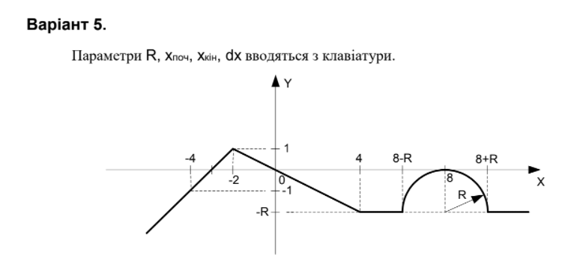

**Алгоритм:**

1.Ввести значеня xp.

2.Ввести значеня xk.

3.Ввести значеня dx.

4.Ввести значеня R.

5.Вивід заголовку таблиці.

6.Присвоєння x=xp.

7.Допоки x<=xk

7.1 Якщо справедлива умова1

7.1.1 y отримує значення виразу1

7.2 Інакше

7.3 Якщо справедлива умова2

7.3.1 y отримує значення виразу2

7.4 Інакше

7.5 Якщо справедлива умова3

7.5.1 y отримує значення виразу3

7.6 Інакше

7.8 Якщо справедлива умова4

7.8.1 y отримує значення виразу4

7.9 Інакше

7.10 Якщо справедлива умова5

7.10.1 y отримує значення виразу5

7.11 Інакше y отримує значення виразу6

7.12 Вивід елементів таблиці(x,y)

7.13 Збільшення x на dx.

8. Вивід кінця таблиці

**Блок-схема алгоритму:**

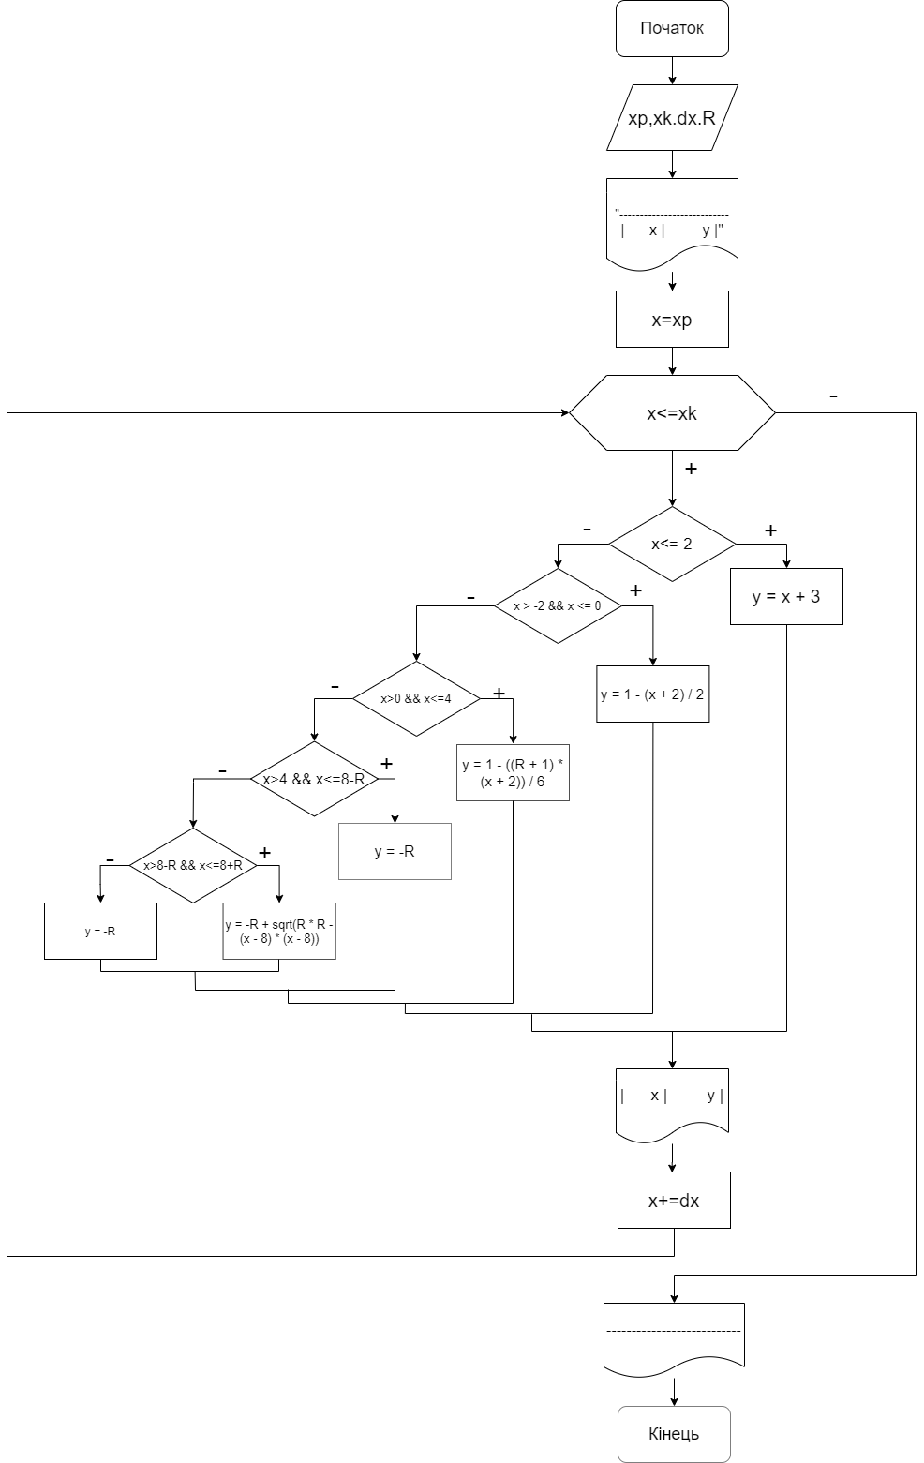

**UML-діаграма алгоритму:**

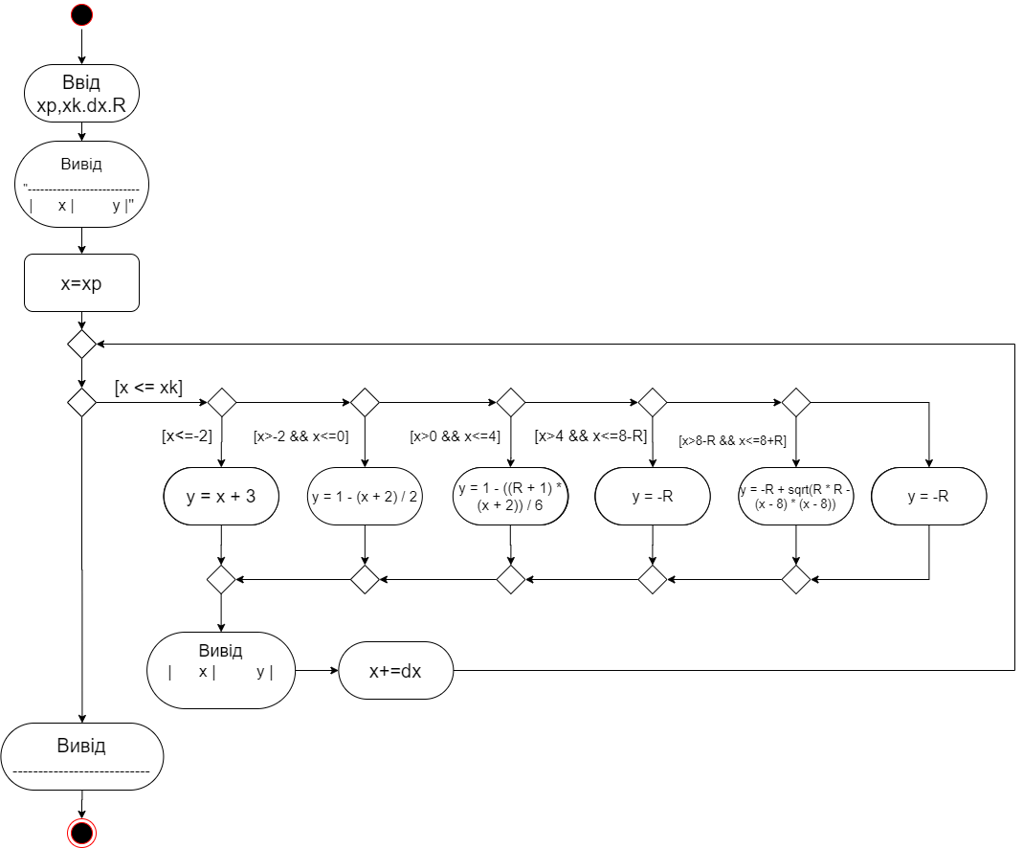

**Текст програми:**

// Lab_4.4.cpp

// < Онишківа Остапа >

// Лабораторна робота No 4.4

// Табуляція функції, заданої графіком

// Варіант 5

#include<iostream>

#include<cmath>

#include <iomanip>

using namespace std;

int main()

{

double x, xp, xk, dx, R, y;

cout << "xp = "; cin >> xp;

cout << "xk = "; cin >> xk;

cout << "dx = "; cin >> dx;

cout << "R = "; cin >> R;

cout << fixed;

cout << "---------------------------" << endl;

cout << "|" << setw(7) << "x" << " |"

<< setw(10) << "y" << " |" << endl;

cout << "---------------------------" << endl;

x = xp;

while (x <= xk)

{

if (x <= -2)

{

y = x + 3;

}

else

if (x > -2 && x <= 0)

{

y = 1 - (x + 2) / 2;

}

else

if (x>0 && x<=4)

{

y = 1 - ((R + 1) * (x + 2)) / 6;

}

else

if (x > 4 && x <= 8 - R)

{

y = -R;

}

else

if (x > 8 - R && x <= 8 + R)

{

y = -R + sqrt(R * R - (x - 8) * (x - 8));

}

else

{

y = -R;

}

cout << "|" << setw(7) << setprecision(2) << x

<< " |" << setw(10) << setprecision(3) << y

<< " |" << endl;

x += dx;

}

cout << "---------------------------" << endl;

return 0;

}

**Результат виконання:**

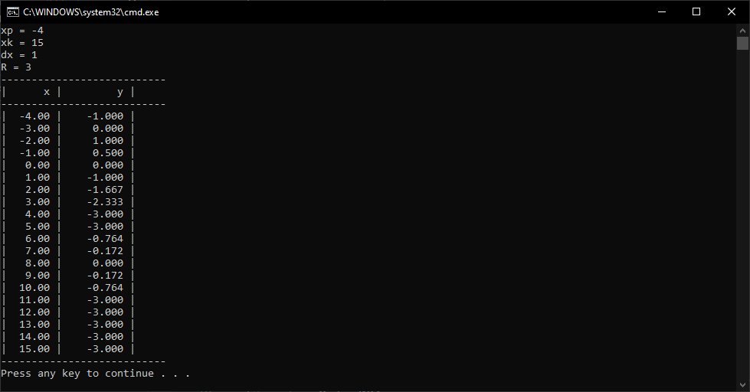

**Посилання на git-репозиторій з проектом:**

<https://github.com/Ostapko58/Lab_4.4>

**Висновок:** на цій лаборатороній роботі я навчився використовувати формат виводу та створювати циклічні програми.